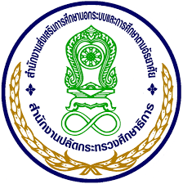

**กิจกรรมกระตุ้นสมอง แบบกลุ่ม**

**กิจกรรมนันทนาการผ่านบทเพลง กิจกรรมกายบริหาร ช่วยให้ผู้สูงอายุมีความผ่อนคลาย**

**พัฒนาร่างกาย ให้มีความสดชื่น และให้ผู้สูงอายุมีความตื่นตัวอยู่เสมอ**

**สำนักงาน กศน. จังหวัดอุตรดิตถ์**

